Cross du district à Kernault
Mercredi 14 novembre

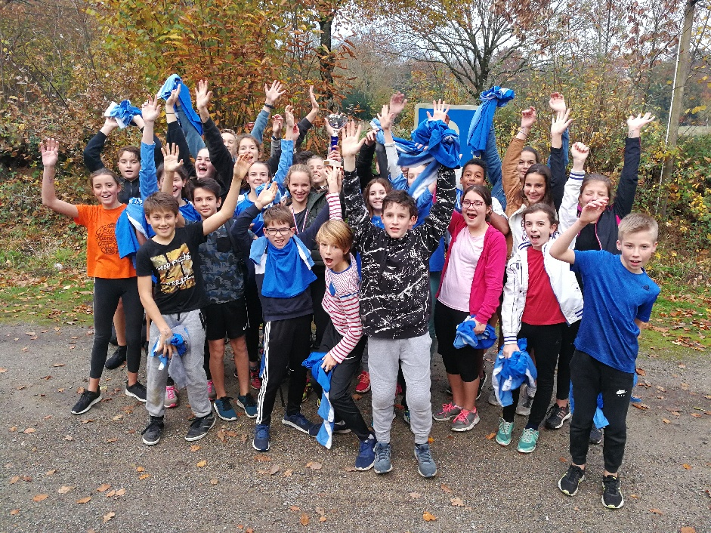
Bravo, vous avez gagné le « Challenge du nombre » avec 18% du collège représenté au cross.
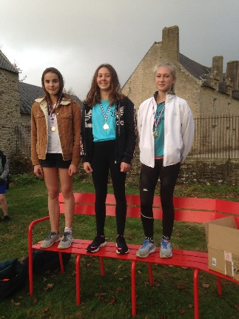 | 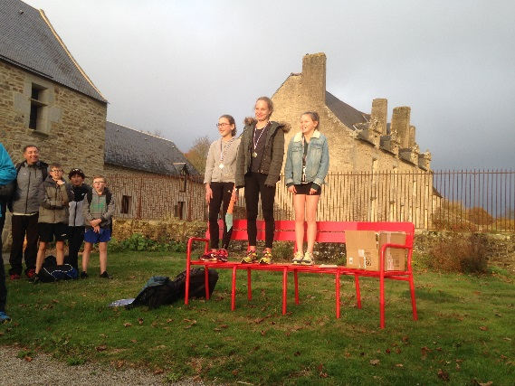
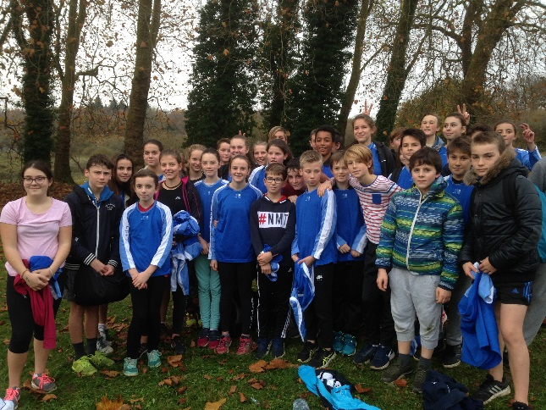 | Marie Piriddi : 1ère en BF2  Iris Brenot : 3ème en MF2  Rendez vous à Quimper le 28 novembre  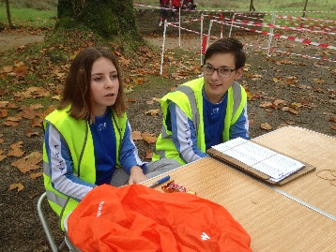 merci à nos JO

